А.Н. Варнавский
Использование вегетативного индекса в аппаратуре для терапии гипертонической болезни

Введение
Гипертоническая болезнь является распространенной болезнью неясной этиологии, при которой отсутствует видимая причинная связь болезни с первичным органическим повреждением каких-либо органов или систем. Данное обстоятельство отличает гипертоническую болезнь (ГБ) от симптоматических, или вторичных, артериальных гипертензий. Основными проявлениями гипертонической болезни являются повышенное артериальное давление (АД) в частом сочетании с регионарными, главным образом церебральными, расстройствами сосудистого тонуса; выраженная зависимость течения от функционального состояния нервных механизмов регуляции артериального давления.
Гипертоническая болезнь приводит к снижению трудоспособности населения, а в некоторых случаях становится причиной заболеваний сердечнососудистой системы, инвалидизации и смертности. Чаще всего встречается у жителей крупных городов и у лиц старше 40 лет [1]. В России 30-40% населения страдает гипертонической болезнью.
Считается, что ведущей причиной гипертонической болезни является нарушение высшей нервной деятельности, приводящее к изменению активности симпатоадреналиновой системы и повышенным возбуждением адренорецепторов сердца и сосудов. В результате происходит изменения деятельности прессорных и депрессорных систем и тонуса артерий и артериол [2].
В качестве фактора риска ГБ выделяю острое или длительное психоэмоциональное напряжение, которое, как правило, при слабости механизмов устойчивости и адаптации у человека приводит к возникновению церебральных нарушений в форме невроза или соматического заболевания (в частности гипертонической болезни) [3].
Поэтому для успешного лечения и реабилитации больных гипертонической болезнью необходимо не только грамотно осуществлять выбор гипертензивных средств, но и правильно диагностировать и лечить первопричину - психопатологические нарушения [4].
Для коррекции состояния больного психосамотической патологией может быть использована нейросенсорная терапия.
В связи с этим актуальной для терапии гипертонической болезни является задача повышения эффективности использования аппаратных методов на основе нейросенсорной терапии. Данная задача может решаться на основе применения обратной связи и использования совокупности биоэлектрических сигналов для ее формирования, поскольку такие аппараты для аудиовизуальной стимуляции как АВП Навигатор, ТММ МИРАЖ и др. не оснащены ею.
Цель работы: разработка способа повышения эффективности нейросенсорной терапии за счет использования обратной связи.
Основы нейросенсорной терапии. Нейросенсорная терапия заключается использовании аудиовизуальной стимуляции (АВС), т.е. в воздействии на корковые, лимбические структуры и ретикулярную формацию головного мозга через зрительный и слуховой анализаторы световыми и звуковыми сигналами. При таком воздействии не затрагиваются высшие психические процессы, но происходит оптимизация нервных процессов в коре головного мозга и устранение предпосылок для функционирования генератора патологически усиленного возбуждения. За счет этого осуществляется воздействие на эмоциональную компоненту психосоматического заболевания, т.е. АВС является патогенетическим методом.
Аудиовизуальная стимуляция приводит к повышению адаптационного резерва механизмов защиты внутренних органов от эмоциональных и психо-социальных нагрузок, а также оптимизации адаптивных реакций непосредственно в процессе экстремальных воздействий. За счет этого возможно использование АВС в качестве эффективного средства в комплексной терапии и реабилитации психосоматических больных [5].
Для описания действия нейросенсорной терапии можно использовать теорию формирования генератора патологически усиленного возбуждения (ГПУВ) [5].
ГПУВ – это агрегат гиперактивных нейронов, продуцирующих чрезмерный неконтролируемый поток импульсов. Ряд вегетативных расстройств и связанных с ними нарушениями (повышение внутриглазного давления, нарушение сердечного ритма, сосудистые дистонии, болезни нервной регуляции и т.п.) можно объяснить созданием ГПУВ в структурах лимбической системы и заднего гипоталамуса, других отделах центральной нервной системы.
Эмоции, вегетативные проявления, двигательные акты, в частности, при психотравмирующей ситуации, возникают при воздействии на человека специфических аудиальных (определенных слов, звуков) и визуальных (окружающей обстановки) стимулов. В результате применения неспецифических аудиальных и визуальных стимулов можно вызвать ответную реакцию в виде успокоения, релаксации и оптимизации вегетативной регуляции (рис. 1) [5].
Рис. 1. – Влияние свето-звуковой стимуляции на ГПУВ
Изменение функционального состояния головного мозга при аудиовизуальной стимуляции. Изменение функционального состояния (ФС) головного мозга (ГМ) при АВС можно объяснить деятельностью модулирующей системы ствола мозга. Данная система включает активирующие и инактивирующие структуры, находящиеся в сложных взаимоотношениях друг с другом и локализованных на разных уровнях центральной нервной системы.
Рассматривая процессы системы активации, выделяют продуктивную активацию, базирующуюся на ориентировочном рефлексе на воздействующие стимулы, и непродуктивную, вызывающую тревогу и агрессию, как проявления оборонительного рефлекса. Реакция активация включает в себя ЭЭГ-изменения, моторные вегетативные, биохимические и эндокринные изменения.
При воздействии стимула на зрительный или слуховой анализаторы происходит формирование ориентировочной реакции (ОР), сопровождающейся ЭЭГ-активацией (блокадой альфа-ритма и усилением высокочастотных колебаний ЭЭГ), коррелирующей с ростом возбудимости, реактивности и лабильности нейронов коры головного мозга, увеличивается чувствительность анализатора и повышается мышечный тонус. При этом могут наблюдаться вегетативные изменения, такие как снижение ЧСС, изменение дыхания, рост дыхательной аритмии, увеличение кожной проницаемости, расширение сосудов головы, сужение сосудов рук, расширение зрачков.
Каждый новый стимул в коре ГМ вызывает генерализованную ОР, обусловленную возбуждением ретикулярной формации, и соответственно ЭЭГ-активацию. Однако после предъявления нескольких стимулов генерализованный ОР быстро угасает и взамен его в сенсорной коре соответствующего анализатора формируется локальный ориентировочный рефлекс, который более устойчив к угасанию при повторных раздражениях. При этом специфика ЭЭГ-активации соответствует модальности повторяемого раздражителя: в частности звук продолжает вызывать блокаду тау-ритма в височной области коры, свет - блокаду альфа-ритма в зрительной коре. Со временем длительность реакции сокращается, она становится фазической и появляется только на включение и выключение стимула.
При повторении стимулов происходит угасание локального ориентировочного рефлекса, однако внесение любого изменения в повторяющиеся стимулы восстанавливает ОР. Такими изменениями могут быть изменения интенсивности, модальности, пространственных (меж стимульных интервалов) и временных (длительность) характеристик сенсорного стимула, пропуски компонентов или изменение порядка предъявления сложных комплексов стимулов [6].
Вегетативный индекс. Для интегральной оценки состояния больного можно использовать два сигнала: сигнал артериального давления и сигнал пульсовой волны. Первый сигнал может быть использован для оценки величины нормализации артериального давления. Предлагается для формирования обратной связи использовать величину вегетативного индекса.
Определение вегетативного индекса (индекс Кердо) человека характеризует степень равновесия симпатического и парасимпатического тонуса вегетативной нервной системы. Положительное значение вегетативного индекса свидетельствует о преобладании симпатического, а отрицательное – парасимпатического отдела вегетативной нервной системы.
Вегетативный индекс ВИ можно определить по формуле:
,
где Д – диастолическое давление, мм рт. ст., П – частота пульса, уд. в мин.
Значение вегетативного индекса близкое к нулю (или не выходящее за диапазон [-0,1; +0,1]) говорит о равновесии симпатического и парасимпатического отделов вегетативной нервной системы. Данное состояние наблюдается в случае если величина диастолического давления близка к частоте сердечных сокращений [7].
Если состояние сопровождается учащением пульса и понижением диастолического артериального давления, то говорят о так называемом симпатическом сдвиге. Противоположное состояние (парасимпатический сдвиг) связано с замедлением пульса и повышением диастолического артериального давления. Для низкотревожных людей характерно преобладание тонуса парасимпатической нервной системы, а для высокотревожных - тонуса симпатической нервной системы [8].
Получение значения этого показателя позволит сделать вывод об активности симпатической нервной системы и необходимости коррекции и применения свето-звуковых воздействий.
Формирование значений параметров аудиовизуальных стимулов.
При световой стимуляции обычно используется различные цвета, и частота стимулов составляет от 0,5 до 50 Гц.
Для формирования звуковой стимуляции используют две частоты: несущую частоту, т.е. звуковой тон (непрерывный звуковой сигнал) и модулирующую частоту, т.е. частоту подачи световых стимулов (прерывистый звуковой сигнал). Несущую частоту, как правило, задают в диапазоне от 60 до 400 Гц. При этом модуляцию могут использовать как синусоидальную, прямоугольную, так и некоторых других видов. Учитывают, что различные звуковые тона приводят к различным психо-акустическим эффектам.
При формировании звуковых тонов можно использовать бинауральный эффект или бинауральные ритмы, которые представляют собой ощущения звуковых пульсаций, возникающих в случае если используется разная частота звука в правом и левом наушнике. Например, если в левое ухо подавать тон с частотой 200 Гц, а в правое – 208 Гц, то человек слышит звуковой тон с частотой (208+200)/2=204 Гц с ощущением модулированных звуковых пульсаций с частотой 208-200=8 Гц. Наибольший эффект проявления бинауральных ритмов отмечается при несущей частоте 440 Гц и разнице частот до 25 Гц [5].
Для формирования значений параметров аудиовизуальных стимулов можно исходить из-того, какие частоты и каким образом оказывают влияние на состояние человека. Анализ таких частот позволяет предложить аналитическую формулу для управления изменением частоты аудиовизуальных стимулов в зависимости от величины частоты пульса и значения артериального давления: систоллического С и диастолического Д:
где ВИ_{min} = -0,1, ВИ_{max} = 0,1.
Можно предложить структуру устройства аудиовизуальной стимуляции для терапии гипертонической болезни (рис. 2).
Рис. 2 – Структура устройства аудиовизуальной стимуляции для терапии гипертонической болезни
Для определения ЧСС при анализе пульсовой волны или электрокардиосигнала можно использовать различные способы и подходы [например, 9, 10].
Пример фонограммы и спектра сгенерированных терапевтических бинауральных ритмов представлен на рис. 3.
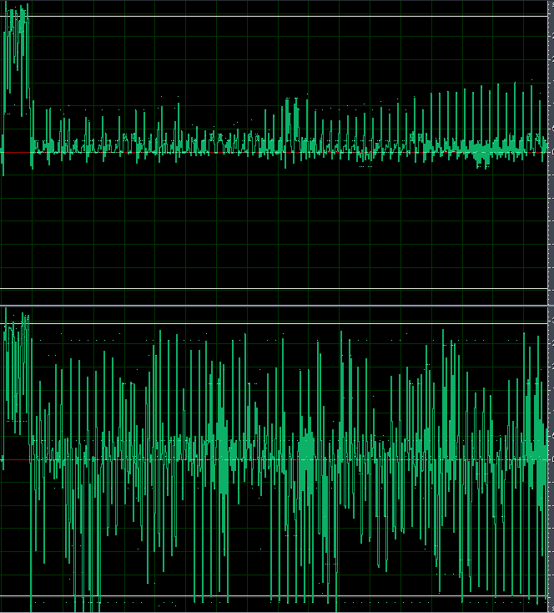 | 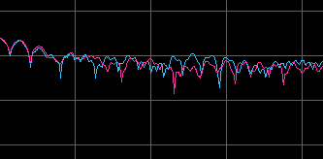
Рис. 3 – Пример фонограммы и спектрограммы сгенерированных бинауральных ритмов
Для экспериментальной реализации разрабатываемого способа и устройства были выбраны средства компании National Instruments: среда визуального программирования LabView и плата аналого-цифрового преобразования USB-6008. Программа виртуального прибора позволяет обрабатывать и анализировать биоэлектрические сигналы и в зависимости от их значений формировать частоту терапевтических воздействий. USB-6008 позволяет получать биоэлектрические сигналы и формировать терапевтическое воздействие в виде стимулов.
Таким образом, предлагается формировать частоту аудиовизуальных стимулов для терапии гипертонической болезни на основе интегральной оценки величины артериального давления и пульса. Причем, за счет изменения частоты стимуляции при улучшении состояния больного удастся добиться принципа новизны воздействия, что будет способствовать поддержанию локального ориентировочного рефлекса.
Заключение. В работе описаны принципы применения аудиовизуальной стимуляции, как основы нейросенсорной терапии, для терапии гипертонической болезни. Предложено для повышения эффективности терапии использовать обратную связь по состоянию больного, которая управляет частотой аудиовизуальных стимулов в зависимости от величины артериального давления и вегетативного индекса. С использованием средств компании National Instruments построен экспериментальный макет.
Для оценки эффективности использования обратной связи и предложенного подхода использовалась разработанная имитационная модель эффективности лечения, в которой аналитически по экспоненциальному закону описывались изменения состояния больного в процессе и в отсутствии лечения. Статистическое моделирование с использованием данной модели показало увеличение эффективности терапии с использованием предложенного подхода на 61% по сравнению с приборами для аудиовизуальной стимуляции (АВП Навигатор, ТММ МИРАЖ и др.).
Литература:
- Ананьев В.А. Введение в психологию здоровья. СПб.: Питер, 2006. - 560 с.
- Dzau VJ. The role of mechanical and humoral factors in growth regulation of vascular smooth muscle and cardiac myocytes. Curr Opin Nephrol Hypertens. 1993;2:27-32.
- Волков В.С., Цикулин А.Е. Лечение и реабилитация больных ги-пертонической болезнью в условиях поликлиники. М.: Медицина, 1989. - 256 с.
- Колотильщикова Е.А., Мизинова Е.Б., Чехлатый Е.И. Копинг-поведение у больных неврозами и его динамика в процессе краткосрочной интерперсональной групповой психотерапии //Вестник психотерапии, 2004. - №12. - С. 9-23.
- Голуб Я.В., Жиров В.М. Медико-психологические аспекты при-менения свето-звуковой стимуляции и биологически обратной связи, СПб: КЕРИ, 2007. - 128 c.
- Рыбников В.Ю., Бобрищев А.А., Голуб Я.В. Аудиовизуальная коррекция функционального состояния спортсменов: теория и практика. Монография. СПб.: Политехника-сервис. 2009. - 96 с.
- Панченко Л.Л. Диагностика стресса: учеб. пособие. Владивосток: Мор. гос. ун-т, 2005. - 34 с.
- Акжигитов Р.Ф. Методика повышения стрессоустойчивости на основе стабилометрического подхода [Электронный ресурс] // «Инженерный вестник Дона», 2011, №4. – Режим доступа http://ivdon.ru/magazine/archive/n4y2011/517 (доступ свободный) – Загл. с экрана. – Яз. рус.
- Тарасова И.А., Леонова А.В., Синютин С.А. Алгоритмы фильтрации сигналов биоэлектрической природы [Электронный ресурс] // «Инженерный вестник Дона», 2012, №4. – Режим доступа http://ivdon.ru/magazine/archive/n4p2y2012/1481 (доступ свободный) – Загл. с экрана. – Яз. рус.
- Izzo JL Jr (2005) Pulse contour analysis and augmentation index: it's time to move beyond cuff blood pressure measurement. Am J Hypertens 18: 1S–2S. doi: 10.1016/j.amjhyper.2004.10.008

